РОССИЙСКАЯ ФЕДЕРАЦИЯ
АМУРСКАЯ ОБЛАСТЬ

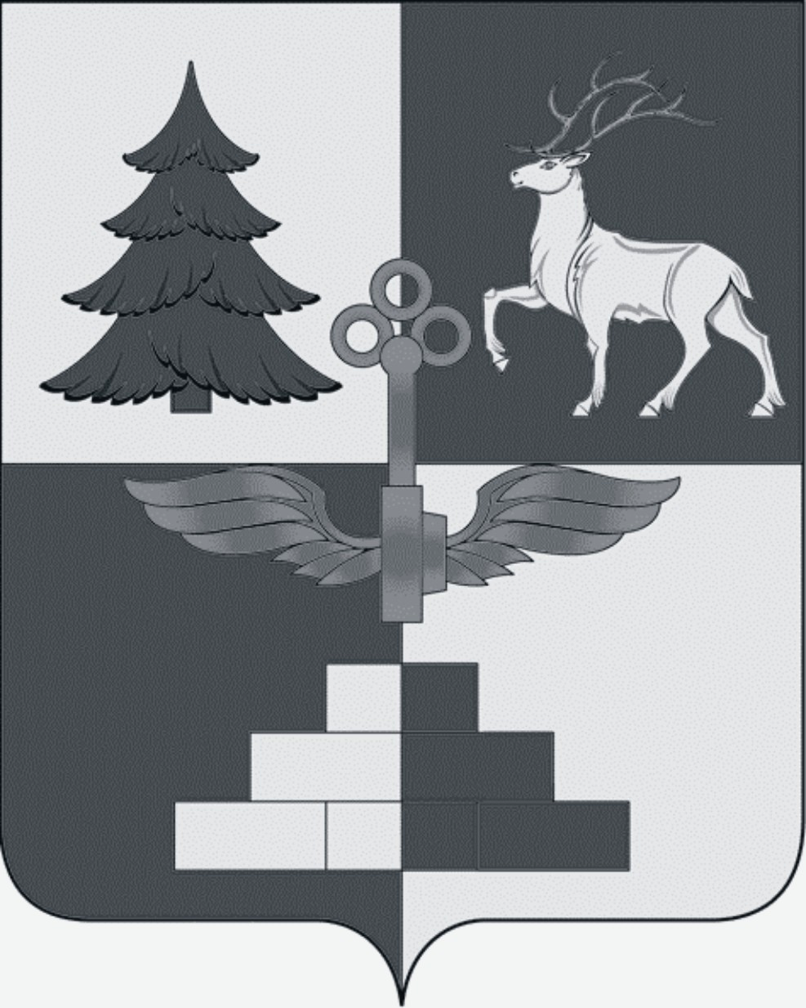

Т Ы Н Д И Н С К А Я Г О Р О Д С К А Я Д У М А

седьмой созыв

Р Е Ш Е Н И Е

О делегировании депутата Тындинской городской Думы в состав комиссии по муниципальным наградам города Тынды

В соответствии с Положением «О муниципальных наградах города Тынды», утвержденного решением Тындинской городской Думы от 16.06.2011 № 305, руководствуясь частью 1 статьи 70 Регламента Тындинской городской Думы, Тындинская городская Дума

РЕШИЛА:
1. Делегировать в состав комиссии по муниципальным наградам города Тынды депутата, занимающего должность Председателя Тындинской городской Думы на постоянной (оплачиваемой) основе – Магарламова Игоря Юрьевича.
2. Разместить настоящее решение на официальном сайте Администрации города Тынды в сети «Интернет»: gorod.tynda.ru.
3. Настоящее решение вступает в силу со дня его подписания Председателем Тындинской городской Думы и распространяет свое действие на правоотношения, возникшие с 21 мая 2019 года.
4. Контроль исполнения настоящего решения возложить на постоянную комиссию по социальным вопросам и защите прав граждан.

Председатель
Тындинской городской Думы И.Ю.Магарламов

город Тында
«28 » сентября 2019 года
№175- Р-ТГД-VII

